
- Evidencia de cumplimiento -

Configuración y personalización de Instagram

Las configuraciones generales de perfil deben estar personalizadas como sigue:
- Sitio web: debe tener la dirección web del organismo gubernamental.
- Biografía: debe tener un texto breve descriptivo de la misión del organismo gubernamental.
- Privacidad de la cuenta: debe encontrarse desactivada, de manera que todos los usuarios puedan seguir y visualizar las publicaciones del organismo.
- Teléfono: debe tener el teléfono principal del organismo.
- Inclusión en recomendaciones: debe encontrarse habilitada, de manera que el perfil del organismo público pueda ser recomendado y conocido en cuentas similares a su naturaleza.

Captura de evidencia
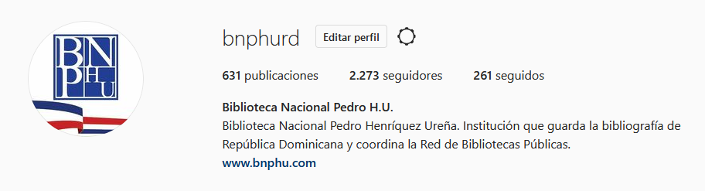

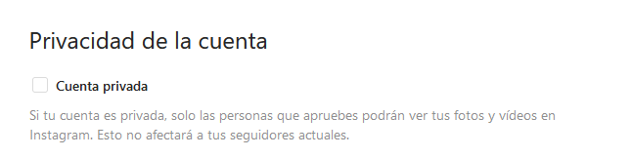

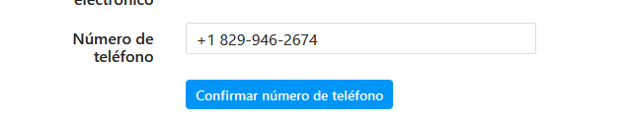


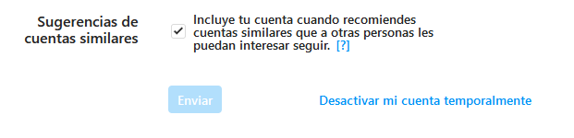


Las configuraciones de notificaciones de su cuenta en Instagram deben estar personalizadas para recibir las siguientes notificaciones:
- Cuando un usuario comente una publicación del organismo.
- Cuando un usuario comience a seguir a la cuenta del organismo.
- Cuando un usuario envíe un mensaje directo al organismo.

Captura de evidencia
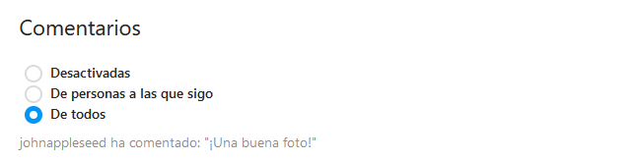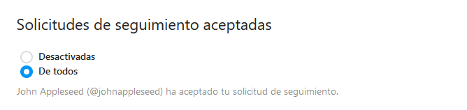

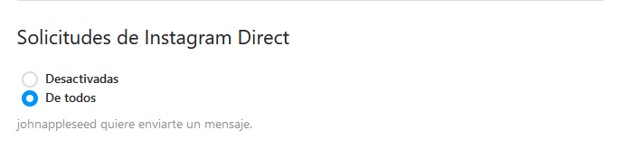



Las Configuraciones de comentarios de su cuenta en Instagram deben permitir a todos los usuarios el envío de comentarios en las publicaciones del organismo.

Captura de evidencia
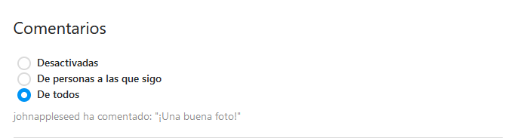


El organismo debe habilitar la opción de ocultar comentarios inapropiados, tanto como personalizar las palabras claves no apropiadas, de manera que estos se bloqueen y las oculten de las publicaciones.
Captura de evidencia
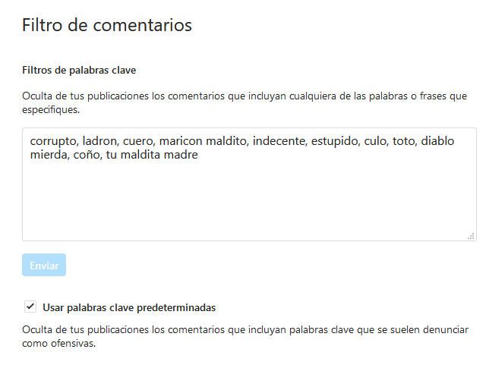


La configuración de bloqueo de usuarios debe utilizarse para bloquear usuarios spam, usuarios trol y ofensivos a intereses del organismo, según se considere.

Captura de evidencia
